MODELE DE CONDITIONS GENERALES D’INTERVENTION
1 - OBJET ET DOMAINE D’APPLICATION
1.1 Les présentes conditions générales prévalent sur toutes autres conditions générales qui pourraient leur être opposées.
1.2 L’ENTREPRISE peut sous-traiter tout ou partie de son marché.
2 - CONCLUSION DU MARCHÉ
2.1 L’offre de l’entreprise a une validité de … jours à compter de sa date d’établissement. Au-delà de cette période, l’entreprise n’est plus tenue.
2.2 Un exemplaire de l’offre non modifiée retourné signé par le maître de l’ouvrage constitue l’acceptation du client.
2.3 Le maître de l’ouvrage indique, avant conclusion du marché, à l’entrepreneur par lettre recommandée avec accusé de réception s’il entend demander un prêt pour payer en totalité ou en partie les travaux, faute de quoi, il est réputé ne pas emprunter et perdre le bénéfice des dispositions du code de la consommation sur le crédit immobilier et le crédit à la consommation.
3 - CONDITIONS D’EXÉCUTION DES TRAVAUX
3.1 Les travaux seront conformes aux spécifications des normes et DTU en vigueur au jour de l’offre. S’agissant de travaux de miroiterie, les dispositions du NF DTU 39 P2 – Cahier des Clauses Spéciales prévalent. Un accord contractuel peut renforcer ces dispositions.
3.2 L’entreprise est assurée pour la couverture de risques mettant en jeu sa responsabilité. L’attestation d’assurance sera fournie sur demande.
3.3 Le délai d’exécution prévu à l’offre commencera à courir à compter de la réception par l’entreprise de l’acompte à la commande.
3.4 Le délai d’exécution sera prolongé de plein droit dans les cas suivants : intempéries telles que définies par le code du travail et rendant impossible toute exécution des travaux convenus, cas de force majeure, absence ou insuffisance de données essentielles au marché a sens du DTU 39 P2, travaux supplémentaires ou imprévus, retard ou non-exécution par le maître de l’ouvrage de ses obligations.
Lorsque certaines données essentielles ne sont pas spécifiées, l’ENTREPRISE formule son offre sur la base des hypothèses correspondantes données dans le Tableau 1 du NF DTU 39 P2 rappelé ci-dessous :
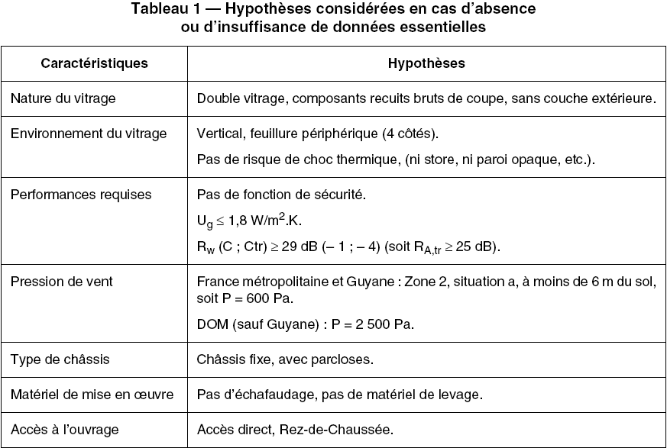
La communication des données ayant servi de base à l’offre ne constitue qu’une référence pour le calcul des coûts et non une proposition de solution technique sur laquelle l’ENTREPRISE se serait engagée.
3.5 L’eau, l’électricité, les accès, les aires de stockage et d’installation nécessaires à la réalisation des travaux seront mis à la disposition de l’entreprise en quantités suffisantes, gratuitement et à proximité des travaux.
4 - FACTURATION DES TRAVAUX
4.1 La facturation définitive correspondra au montant du décompte définitif établi par l’entreprise prenant en compte les travaux réellement exécutés, y compris les éventuels travaux supplémentaires.
4.2 Les prix seront révisés mensuellement à la date de réalisation des travaux faisant l’objet de la demande de règlement (mois m) par application du coefficient de variation de l’index BT45, ou par application d’une formule définie aux conditions particulières. L’indice initial est celui connu à la date de remise de l’offre ; l’indice du mois de révision sera pris avec le même décalage.
5 - TRAVAUX SUPPLÉMENTAIRES, URGENTS OU IMPRÉVISIBLES
5.1 Tous travaux non prévus explicitement dans l’offre seront considérés comme travaux supplémentaires ; ils donneront lieu à la signature d’un avenant avant leur exécution.
5.2 L’entrepreneur est habilité à prendre en cas d’urgence, toutes dispositions conservatoires nécessaires, sous réserve d’en informer le maître de l’ouvrage.
6 - HYGIÈNE ET SÉCURITÉ
6.1 Des locaux décents à usage de vestiaires, réfectoire et WC devront être mis à la disposition du personnel de l’entreprise par les soins du maître de l’ouvrage en quantités suffisantes, gratuitement et à proximité des travaux. Le chantier devra être équipé d’un branchement d’eau potable et d’une arrivée de courant. En cas d’impossibilité ou d’insuffisance, les installations nécessaires seront facturées au maître de l’ouvrage.
6.2 L’entrepreneur ne peut être tenu d’effectuer des travaux dont l’exécution présenterait un caractère dangereux, sans que soient mis en place les systèmes de prévention réglementaires.
La mise en place de systèmes de prévention peut entraîner l’installation de dispositifs fixes non démontables (par ex. points d’ancrage).
Exiger de l’entreprise une dérogation aux mesures de sécurité constitue une mise en danger de la vie d’autrui au sens de l’Article 223-1 du Code Pénal.
L’Article L4531 du Code du Travail affirme que les problématiques de sécurité sont l’affaire de tous et établit les bases d’une co-responsabilité en cas d’accident du travail : tout le monde est impliqué à la hauteur de ses obligations, y compris le Maître d’Ouvrage.
6.3 La dissimulation, volontaire ou non de la présence de composé CMR (Cancérogène, Mutagène, Reprotoxique) dans la zone d'intervention par le maître d’ouvrage entraîne la rupture du présent contrat et sa responsabilité des conséquences ultérieures éventuelles.
6.4 Cas particulier de l’amiante : Il est rappelé au maître d’ouvrage l’obligation d’un Repérage Amiante Avant Travaux, sur la base de l’article R.4412-97 dans sa version issue du décret du 04 mai 2012 modifié par le décret n° 2017-899 du 09 mai 2017 du Code du travail, enfin l’application du décret n° 2011-629 du 3 juin 2011.
7 - CONDITIONS SPECIFIQUES AUX TRAVAUX DE MIROITERIE
7.1 Prescription de vitrages et de parois vitrées en fonction de performances énergétiques
Les performances énergétiques d’un VITRAGE ou d’une PAROI VITRÉE demandées par le Maître d’Ouvrage présupposent que le Maître d’Ouvrage a fait établir une étude thermique.
L’entreprise s’engage à respecter la Réglementation Energétique applicable à l’ouvrage.
Une étude thermique peut être réalisée si la Réglementation le nécessite ou si le Maître d’Ouvrage le demande dans les autres cas. Cette étude permet de déterminer les performances énergétiques de la PAROI VITRÉE appropriées, et par conséquent, les caractéristiques du VITRAGE.
Lorsque l’étude thermique se nécessite, celle-ci est facturable au CLIENT.
7.2 Vitrages de sécurité
Le choix des VITRAGES en fonction de la sécurité se fait en fonction d'une analyse de risques circonstanciée préalablement établie par le maître d’œuvre ou à défaut le maître d'ouvrage. Le maître d’œuvre est responsable de ce choix. Le document de référence "FD DTU 39 P5 – Travaux de bâtiment – Choix des vitrages en fonction de l’exposition aux risques de blessures – Partie 5 : Mémento pour les maîtres d’œuvre" est un guide d'aide de choix établi à son intention.
L’ENTREPRISE, maîtrisant ces dispositions, est là pour conseiller le maître d’œuvre, mais ne peut pas être prescripteur de VITRAGES de sécurité, seul le maître d’œuvre a la parfaite connaissance du risque propre à l’ouvrage considéré.
A défaut de précision du maître d’œuvre, l’ENTREPRISE entend que le choix des VITRAGES en fonction de la sécurité se définit conformément au FD DTU 39 P5, sous la responsabilité du maître d’œuvre.
Le CLIENT est invité à lire les fiches conseil suivantes, publiées par l'UNION FRANÇAISE DES MIROITIERS :
Travaux concernés | Fiche
ERP, commerce, parties communes de bâtiment d'habitation, etc. | 03 | Risques accidentels - Choix des verres dans les lieux publics
Habitation | 04 | Risques accidentels - Choix des verres dans les lieux publics
Remplacement de casse | 05 | Risques accidentels – Remplacement des vitrages dans le cadre des contrats d’assurance ou non
Etablissements de type R | 06 | Risques accidentels - Choix des vitrages dans les établissements de classe R, destinés à l'accueil des enfants
Ces fiches sont disponibles sur le site internet de l'UNION FRANÇAISE DES MIROITIERS :

www.union-miroitiers.org :
Documentation Publique > Fiches Conseil
Ou en scannant ce QR Code ci-contre
Le CLIENT reconnaît avoir pris connaissance de ces fiches et fait son choix en connaissance de cause.
Dans le cas où le CLIENT ignore le conseil de l'ENTEPRISE, l'ENTREPRISE peut se retirer et le marché sera nul de plein droit.
7.3 Protection contre l’effraction
Le Maître d’Ouvrage reconnaît avoir pris connaissance du classement de la PAROI VITRÉE ou du VITRAGE exigé par sa compagnie d’assurance. L’ENTREPRISE ne peut pas engager sa responsabilité sur la définition du classement de protection contre l’effraction. Une demande de vitrage résistant à l’effraction doit systématiquement être accompagné d’une classe de résistance communiquée par la compagnie d’assurance.
Le CLIENT est invité à lire la fiche conseil suivante, publiée par
l'UNION FRANÇAISE DES MIROITIERS :
Travaux concernés | Fiche
Tous | 07 | Protection contre l'effraction - Choix des parois vitrées
Cette fiche est disponible sur le site internet de l'UNION FRANÇAISE DES MIROITIERS :
www.union-miroitiers.org :
Documentation Publique > Fiches Conseil
Ou en scannant le QR Code ci-contre

7.4 Isolement acoustique
Une exigence acoustique peut être exprimée par le Maître d’Ouvrage, ou être exigée par la Réglementation Acoustique, lorsqu’elle s’applique. A défaut d’identification d’une performance acoustique par le Maître d’Ouvrage, l’entreprise ne peut s’engager sur un résultat.
L’entreprise propose une performance acoustique de produit et ne peut s’engager sur un résultat sur l’ouvrage global, ce dernier dépend de l’environnement (coffre de volet roulant, murs, plafond, plancher, etc.), que ne maîtrise pas l’entreprise.
NOTE : L’installation d’une PAROI VITRÉE à isolement acoustique renforcé permet d’atténuer les bruits venant de l’extérieur uniquement. Les bruits d’origine mitoyenne sont nullement affectés, et peuvent être révélés de par l’atténuation des bruits extérieurs.
7.5 Prévention des risques de casse thermique
L’entreprise établit les études nécessaires quant aux risques de casse thermique auxquels pourraient être exposés les vitrages, sur la base de facteurs aggravants du risque, non dissociables du bâtiment (mur, plancher, système de chauffage non mobile, etc.), portés à la connaissance de l’entreprise. L’entreprise ne saurait être tenue responsable de phénomènes de casse thermique consécutive à une action du Maître d’Ouvrage : Pose ultérieure de films sur les vitrages, disposition d’objets à proximité immédiate des vitrages, etc.
Le CLIENT est invité à lire la fiche conseil suivante, publiée par
l'UNION FRANÇAISE DES MIROITIERS :
Travaux concernés | Fiche
Tous | 01 | La casse thermique, qu'est-ce que c'est, comment l'éviter ?
Cette fiche est disponible sur le site internet de l'UNION FRANÇAISE DES MIROITIERS :
www.union-miroitiers.org :
Documentation Publique > Fiches Conseil
Ou en scannant le QR Code ci-contre

8 - RÉCEPTION DES TRAVAUX
8.1 Protection des ouvrages avant réception
L’entreprise s’engage à protéger ses ouvrages avant réception conformément au §13.2 de la NF P 03-001. La protection mise en place a pour objet de prévenir les risques de dégradations tels que des rayures, projections de poussières, de peinture, mais pas au vandalisme, ou à la négligence d’un tiers (bris accidentel, projections de soudure ou de meulage, par exemple).
L’entreprise s’engage également à mettre en place des dispositifs de visualisation temporaires des vitrages avant réception, au sens du NF DTU 39 P2.
Un renforcement de la protection temporaire peut être défini contractuellement.
8.2 Ouvrages dégradés avant réception
La responsabilité de l’entreprise n’est pas engagée si, après la pose et malgré la protection, les VITRAGES subissent des dégradations (projections diverses, rayures, etc.).
L’entrepreneur signale au CLIENT les nettoyages spéciaux, réfections ou remplacements de VITRAGES ou de garnitures d’étanchéité ou de parcloses qui sont rendus nécessaires par des salissures profondes ou par des dégradations causées par les autres corps d’état travaillant sur le chantier.
Les salissures profondes sont celles qui ne peuvent se nettoyer à l’eau additionnée éventuellement d’un détergent approprié. Les autres sont dites légères.
Les frais occasionnés à l’entreprise pour le remplacement des PAROIS VITRÉES dégradées cassées ou volées par des tiers sont remboursés, par application des dispositions prévues aux Documents Particuliers du Marché ou à défaut par application des dispositions de la norme NF P 03-001.
8.1 La réception des travaux a lieu dès leur achèvement. Elle est prononcée à la demande de l’entrepreneur, par le maître de l’ouvrage, avec ou sans réserve.
8.2 La réception libère l’entrepreneur de toutes les obligations contractuelles autres que les garanties légales.
8.3 Les motifs de refus de réception doivent être précisés par lettre recommandée avec accusé de réception dans les trois jours suivant la demande de l’entreprise. Si la visite a eu lieu, les motifs doivent être indiqués sur le procès-verbal de refus.
8.4 Si la réception doit intervenir judiciairement, les frais correspondants seront à la charge du maître de l’ouvrage.
9 - ENTRETIEN
L’entreprise réalise le nettoyage final de la PAROI VITRÉE avant réception. L’entretien périodique de la PAROI VITRÉE est à la charge du Maître d’Ouvrage.
Le CLIENT est invité à lire la fiche conseil suivante, publiée par
l'UNION FRANÇAISE DES MIROITIERS :
Travaux concernés | Fiche
Entretien, maintenance | 02 | Entretien Maintenance des Parois Vitrées
Cette fiche est disponible sur le site internet de l'UNION FRANÇAISE DES MIROITIERS :
www.union-miroitiers.org :
Documentation Publique > Fiches Conseil
Ou en scannant le QR Code ci-contre

10 - CONTRAT DE MAINTENANCE
L’entreprise peut proposer au Maître d’Ouvrage un contrat de maintenance des portes. A défaut de confier la maintenance des portes à l'entreprise, la garantie de bon fonctionnement des portes est transférée au prestataire en charge de la maintenance.
11 - PAIEMENTS
11.1 Il est demandé un acompte de …... % du montant du marché à la commande et avant tout début d’exécution des travaux. En cours de travaux, l’entreprise pourra demander le paiement d’acomptes au prorata de l’avancement.
En fin de travaux, l’entreprise facturera le solde des travaux dans les conditions prévues à l’article 4.2.
11.2 Aucune retenue de garantie ne s’applique aux marchés de l’entreprise.
11.3 Les demandes de paiements et factures seront réglées à l’entreprise par chèque sous … jours après leur réception. Aucun escompte ne sera accordé pour paiement anticipé/ Un escompte de … % pour règlement anticipé sera accordé. En cas de non-paiement à la date portée sur la facture, des pénalités de retard de … fois le taux de l’intérêt légal seront dues à l’entreprise.
11.4 Pour les clients professionnels ressortissant aux dispositions de l’article L. 441-6 du code de commerce, tout retard de paiement ouvre droit à l'égard du créancier à une indemnité forfaitaire pour frais de recouvrement de 40 euros. Lorsque les frais de recouvrement exposés sont supérieurs à ce montant, l’entreprise peut demander une indemnisation complémentaire, sur justification
11.5 En cas de non-paiement à échéance, l’entrepreneur pourra suspendre les travaux dans un délai de 15 jours, après mise en demeure préalable au maître de l’ouvrage restée infructueuse.
12 - GARANTIES DE L’ENTREPRISE
Lorsque le montant des travaux, déduction faite de l’acompte versé à la commande, est supérieur à 12.000 euros, le maître de l’ouvrage doit en garantir le paiement de la façon suivante :
1) Lorsqu’il recourt à un crédit destiné exclusivement et en totalité au paiement des travaux objet du marché, le maître de l’ouvrage fera le nécessaire pour que les versements, effectués par l’établissement prêteur, parviennent à l’entrepreneur aux échéances convenues dans le marché (2ème alinéa de l’article 1799-1 du Code civil). Le maître de l’ouvrage adresse à l’entrepreneur copie du contrat attestant de la délivrance du prêt.
2) Lorsqu’il ne recourt pas à un crédit spécifique travaux, le maître de l’ouvrage fournit, au plus tard à l’expiration d’un délai de 15 jours suivant la conclusion du marché, le cautionnement visé au 3ème alinéa de l’article 1799-1 du Code civil).
Tant que le cautionnement ou l’attestation du crédit n’est pas fourni, l’entrepreneur ne commencera pas les travaux. Le délai d'exécution est prolongé en conséquence, si la date prévue pour le début des travaux est antérieure à celle de la fourniture du cautionnement ou de l’attestation du prêt.
13 - PROPRIÉTÉ INTELLECTUELLE
13.1 Les études, devis, plans et documents de toute nature remis ou envoyés par l’entreprise restent toujours son entière propriété ; ils doivent être rendus sur sa demande.
13.2 Ils ne peuvent être communiqués, ni reproduits, ni exécutés par un tiers, sans autorisation écrite de l’entreprise.
14 - CONTESTATIONS
14.1 Lorsqu’une des parties ne se conforme pas aux conditions du marché, l’autre partie la met en demeure d’y satisfaire par lettre recommandée avec accusé de réception.
14.2 Le maître de l’ouvrage, consommateur personne physique, peut, après échec de la procédure prévue à l’alinéa ci-dessus, recourir à un mode alternatif de règlement des litiges : (organisme à préciser).
Cadre à supprimer
Quel organisme mentionner ?
Vous n'avez pas souscrit à un service de médiation ? Une liste des médiateurs de la consommation est disponible ici :
https://www.economie.gouv.fr/mediation-conso/liste-des-mediateurs-references
Ou aussi ici :
https://ec.europa.eu/consumers/odr/main/?event=main.adr.show2
Dans le moteur de recherche, sélectionnez ceci :
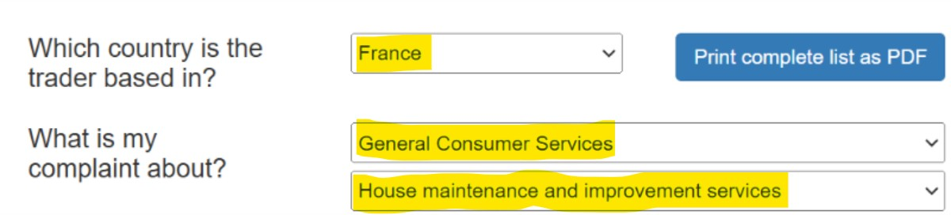

14.3 Sauf dispositions contraires du marché, les litiges seront portés devant le tribunal du lieu d’exécution des travaux.

